Po prawej stronie przy drabinkach uczniowie 6a podczas Finału Projektu „Kocham Cię książko”

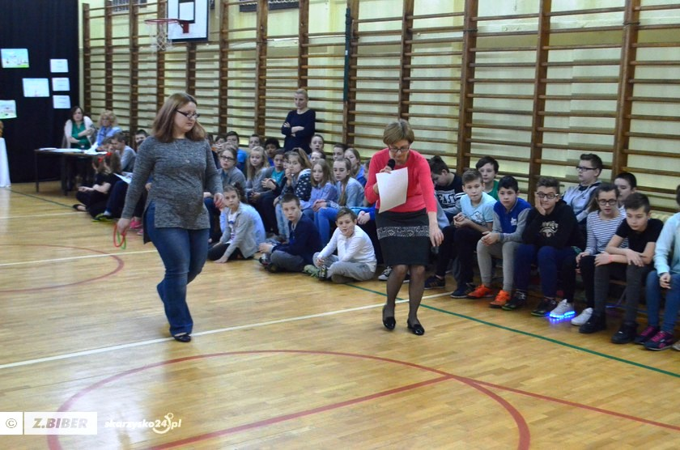

…Ania Włodarczyk odbiera z rąk Pani dyrektor nagrodę za II miejsce w Konkursie czytelniczym. Brawo Aniu!!!
